Stimulering van kwalitatieve haarden en kachels
Particulieren en bedrijven die een hoogwaardig kwalitatieve houtkachel of gashaard kopen ter vervanging van een oud toestel (15 jaar of ouder) of openhaard, kunnen met ingang van 1 januari 2018 een inruilpremie krijgen op het aankoop- en installatiebedrag. De Vervangingsregeling oude houtkachels, haarden en openhaarden, een initiatief van de NHK (Nederlandse Haarden- en Kachelbranche), is er op gericht om verouderde en bovenmatig vervuilende toestellen uit de markt te verwijderen.
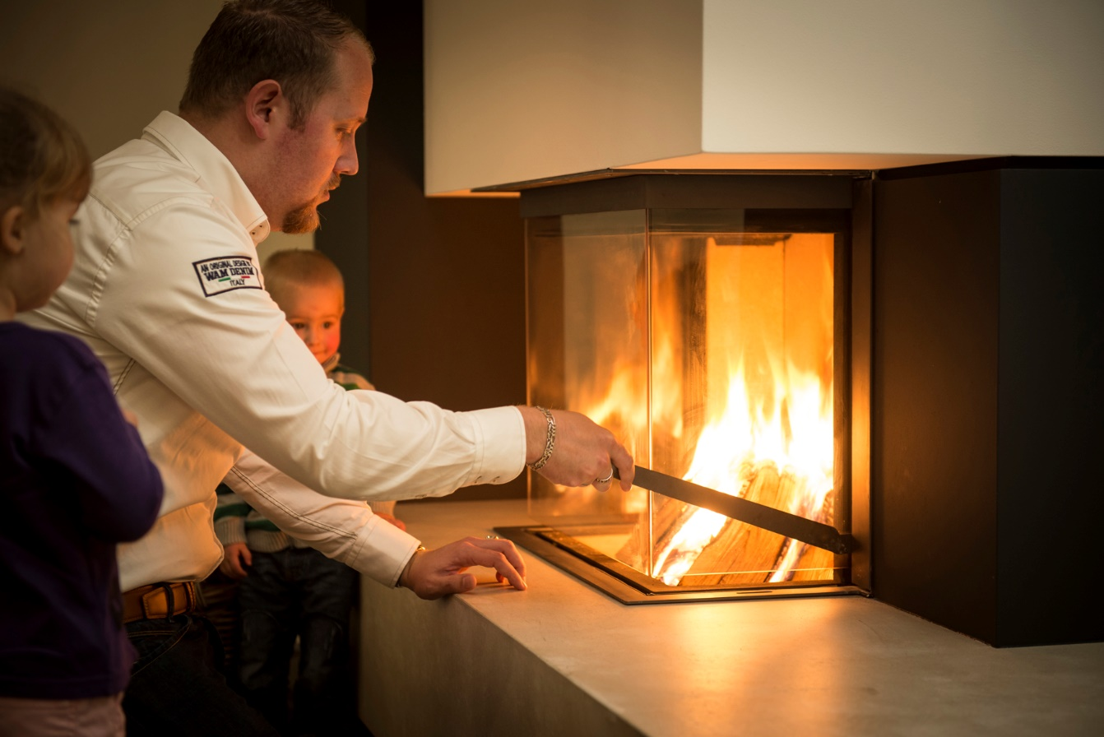
De Nederlandse overheid stimuleert dat Nederlandse huizen en bedrijven meer door warmte uit hernieuwbare bronnen worden verwarmd. Doel is om energie te besparen en vooral CO₂-uitstoot terug te dringen. Ook het verbeteren van de luchtkwaliteit staat hoog op de agenda.
Mits goed geïnstalleerd, draagt een kwalitatieve houthaard of -kachel bij aan zowel het terugdringen van de CO₂ uitstoot als aan het verbeteren van de luchtkwaliteit. Het gaat tenslotte om warmte uit biomassa, bij het stoken van de haard of kachel slaat de op fossiele brandstoffen gestookte CV ketel niet aan.
De bijdrage aan de doelstellingen kort toegelicht:
In Nederland draagt particuliere houtstook voor een aanzienlijk deel (16%) bij aan de afspraken uit het energieakkoord van de overheid (bron: CBS). Hieronder een grafiek die de onderverdeling van de diverse bronnen laat zien.
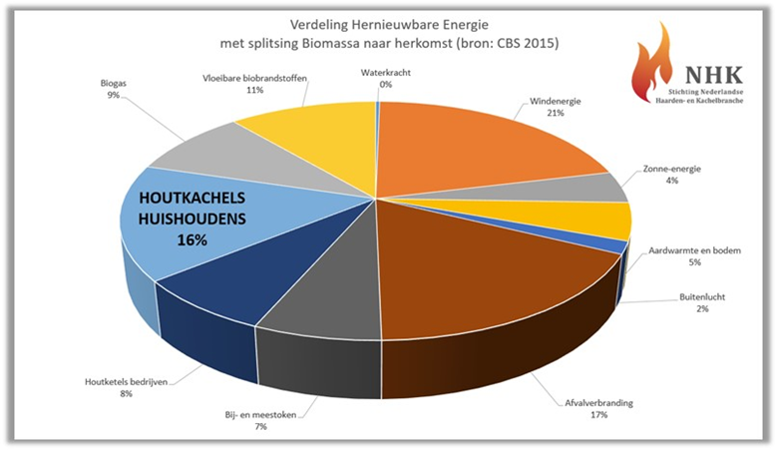

Ambitie branche
De branche heeft de ambitie uitgesproken om binnen 5 tot 7 jaar de emissies van haarden en kachels met 50% te verminderen. De branche heeft berekend dat dat kan, mits de consument bereid is zijn verouderde haard of kachel in te ruilen voor een moderne haard of kachel (zowel hout- als gasgestookte toestellen) met een hoog rendement.
De branche koppelt dit aan de energielabels die per 1 januari 2018 van kracht worden voor alle lokale verwarmingstoestellen. Als je je openhaard laat voorzien van een zuinige inbouwhaard of je oude haard of kachel laat vervangen voor een schoon toestel geven de deelnemende speciaalzaken en fabrikanten tot € 350,00 retour op aankoop en installatie. De nieuwe houtkachel dient minimaal een A-label te hebben en de gashaard minimaal een C-label.
De installatie dient uitgevoerd te worden door een DE-erkend bedrijf om ervoor te zorgen dat het toestel optimaal kan functioneren en wordt aangesloten volgens de wet- en regelgeving. Ook bieden deze bedrijven de consument een gratis stooktraining. De oude kachel wordt afgevoerd naar een recyclebedrijf.
Al met al wordt met deze actie duidelijk onderscheid gemaakt tussen goed en slecht stoken en wordt duidelijk afstand genomen van o.a. stoken in vuurkorven en tuinhaarden, het stoken van slechte brandstoffen en ondeskundig stookgedrag.

Nog circa 645.000 verouderde openhaarden in Nederland
Op eigen initiatief neemt de branche het voortouw in het bevorderen van de dringend noodzakelijke toestel- en installatie-eisen. Gert Kooij, woordvoerder van de NHK: ,,We willen als branche echt iets doen aan het milieu, de luchtkwaliteit en overlast voor omwonenden. Moderne kachels verbranden hout op een veel hogere temperatuur en het hout verbrandt volledig. Het rendement ligt daardoor rond de 80% en de schoorsteen rookt bij goed stookgedrag nauwelijks. In Nederland zijn er nog steeds ca. 645.000 verouderde openhaarden. Een bestaande open haard renoveren en upgraden is in vrijwel elke situatie eenvoudig te doen. Daarvoor zijn zeer goede oplossingen beschikbaar. Het rendement gaat dan van 15-20% naar 65-85%.’’

Vervangingsregeling beloont bewuste stoker
Met deze nieuwe regeling wil de NHK particulieren en zakelijke gebruikers die doordacht en verantwoord gaan stoken financieel stimuleren met een inruilpremie tot wel € 350,- op de aankoop. Voorwaarde is dat het toestel en de rookgasafvoer naar buiten worden geïnstalleerd door een DE-erkende installateur (DE staat hierin voor Duurzame Energie). Ook een stookinstructie is verplicht om in aanmerking te komen voor de stimuleringsbijdrage. DE-erkende bedrijven zijn te vinden in de landelijke database van QBISnl. In dit kwaliteitsregister staan alle gekwalificeerde installateurs en installatiebedrijven in de (duurzame) bouw- en installatiesector. De regeling loopt tot en met 31 maart 2018. Alle deelnemende bedrijven, in aanmerking komende toestellen en voorwaarden staan op www.haardinruilen.nl.

Stichting Nederlandse Haarden- en Kachelbranche (NHK)
De Stichting Nederlandse Haarden- en Kachelbranche (NHK) is een platform waar voortdurend de kwaliteit van de toestellen, alsmede de installatie hiervan, en het opleidingsniveau van de installateurs wordt bevorderd. De NHK vormt daarnaast ook het aanspreekpunt voor onder andere de overheid voor het ontwikkelen en toepassen van wet- en regelgeving op het gebied van milieu en duurzame veiligheid. Dit alles komt tevens tot uiting in de Vakopleiding Installateur Haarden, Kachels en Rookkanalen die door de NHK wordt verzorgd. Binnen de NHK zijn zowel fabrikanten (SHR) als detaillisten (SVG) actief.

